Домашние животные

Знакомьте ребенка с домашними животными: собакой, кошкой, коровой, козой. Предлагайте находить на картинках животных и их детенышей.

Упражнение «Узнай животное». Обращайте внимание ребенка на то, что животные покрыты шерстью (в отличие от птиц). Учите находить и показывать части тела домашних животных: голову, туловище, лапы (ноги), хвост и т.п.

Учите узнавать домашних животных по характерным особенностям: рога, копыта, когти, голос, окраска шерсти, величина животного.

3. Лепка «Угощение для кошки». Предложите ребенку понаблюдать за тем, как вы лепите кошку из пластилина (глины). Сначала нужно разделить пластилин на части: большую – для туловища, поменьше – для головы и маленькую – для хвоста. Из большой части вылепите «колбаску» и изогните ее дугой. Затем скатайте круглую голову, прищипните на ней ушки; раскатайте хвост. Затем соедините все детали согласно образцу. Попросите ребенка вылепить угощение для кошки – сосиски.

Для этого необходимо отделить от целого куска пластилина комочки, скатать из комочков шарики между ладонями кругообразными движениями с легким нажимом, а затем раскатать их в палочки-сосиски.

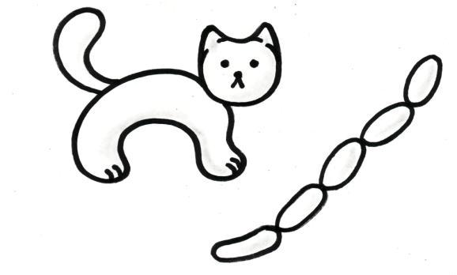

«Учим стихи». Помогите ребенку выучить стихотворение «Кискино горе» наизусть.

Кискино горе

Плачет киска в коридоре –
У нее большое горе!
Злые люди бедной киске
Не дают украсть сосиски.
/Б. Заходер/

Игра «Найди тень». Предложите ребенку рассмотреть картинки животных слева, назвать их. Попросите найти тень каждого животного и соединить прямой линией животное с его тенью. Упражнение выполняется поэтапно.

Игра «Что перепутал художник». Предложите ребенку рассмотреть картинки внимательно и рассказать, что на них перепутано.

Упражнение «Обведи по трафарету». Предложите ребенку обвести по внутреннему трафарету треугольники
– коврики для котят. Треугольники – коврики ребенок может раскрасить цветными карандашами.

Для этого нарисуйте на картоне треугольник (немного больше котенка на рисунке), вырежете и удалите внутреннюю часть. Полученный трафарет плотно прижмите к бумаге (лучше скрепить трафарет и бумагу с помощью канцелярских скрепок) и помогите ребенку обвести треугольник, прижимая фломастер к краю трафарета (фломастер «здоровается» с треугольником), останавливаясь в углах.

К заданию 5
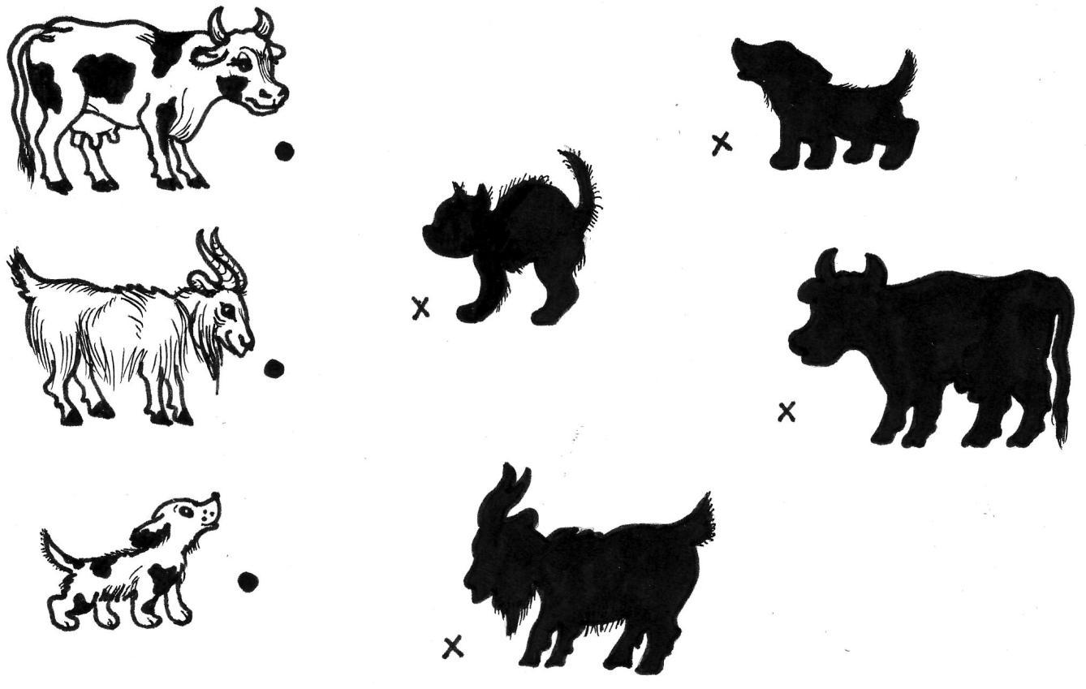

К заданию 6
